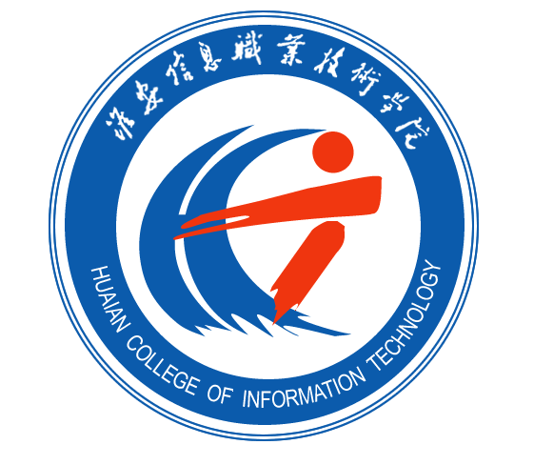
电 气 工 程 系
工 作 简 报
2014年3月 （第1期）

一、制度建设
1、制订系部工作计划；2、制订系部工作目标；3.制订教学工作计划；
二、“三风”建设工作进展情况
1.学情分析
3月份教风反馈：有119次为B，有3次为C，其它2063次都为A。
3月份学风反馈：迟到58人次，早退1人，旷课36人次，还有两人长期旷课；上课期间违纪人次19次，不交作业2人。
2.师资队伍能力提升
完成科研团队、科研骨干、科研后备申报及审核工作。
3．专业建设
大学生创新完成申报、高教所院级项目完成申报、质量工程项目完成申报。
4.实训基地建设
A.工业机器人实验室方案经研讨、论证、汇报，方案初步确定。
b.SP-300完成安装并进行了企业培训。
三、拓宽办学途径
3+2、3+3人才培养方案，与兄弟院校合作，进行了多次研讨交流，初步制订了3+2电气自动化专业、3+3机电一体化专业人才培养方案
四、其它工作
1、省对口单招技能考试工作
3月14至16日，来自淮安、宿迁、徐州、连云港的考生在我校参加了机电类、电子电工类专业技能考试。全体教师恪尽职守，顺利完成了2014年江苏省对口单招专业技能考试淮安考点工作。
2、第一届教职工大会第三次会议召开
3月19日下午，召开了电气工程系第一届教职工大会第三次会议。会议由系党总支书记李思政主持，院总工会王为民主席亲临现场指导，系部全体教职工参会。成建生主任作了系部2013年度的工作报告，报告回顾了系部一年以来所取得的各项成绩，阐述了2014年系部计划及工作目标。大会以教研室为基本单位，分成了四个组，分别审议了大会工作报告、2014年度考核方案、2014年教学质量考核方案。
3.新生杯辩论赛
活动促进了大一各专业各班级的交流，形成良好的沟通、交流氛围。
4.女生部举办了“女生节”活动
活动增进了男女生交流，加强女生的自信心，全面拓展女生各方面的素质。

